苏州大学
Complete Anatomy 解剖学平台试用通知

数据库名称：爱思唯尔Complete Anatomy解剖学平台
开通时间：2025年11月17日 至 2026年1月16日
试用范围：苏州大学校内或校外皆可
产品介绍：
Complete Anatomy是由Elsevier爱思唯尔开发的全球领先的3D交互式解剖学平台。其内容来自全球权威的解剖学教材，由全球著名的解剖学专家联合撰写，帮助用户更快速、准确地学习和模拟人体解剖，是医学相关专业人士必不可少的解剖学课程学习和工作平台。
该平台共包括：
- 具有17,000多个结构的最准确，最完整的人体3D模型
- 3D心脏，AR，肌肉运动，横截面，微观解剖模型等等
- 1500多个视频
- 15个微观模型
- 虚拟解剖，2D / 3D笔，自定义标签，图像导入，骨折，疼痛和生长模拟
- 超过100多个小时的课程

访问方式：
机构邮箱注册账号访问，不受IP限制。Complete Anatomy需要在PC端或移动终端下载APP进行访问，下载及注册步骤如下：
1. 请直接登录Complete Anatomy主页https://completeanatomy.cn/zh-hans或参考以下链接下载Complete Anatomy应用程序：
macOS:
https://apps.apple.com/us/app/complete-anatomy/id1141323850?mt=12
Windows:
https://apps.microsoft.com/detail/9nblggh40f2t?hl=en-US&gl=US
iPad:
https://apps.apple.com/us/app/complete-anatomy-for-ipad/id1054948424
iPhone:
https://apps.apple.com/us/app/complete-anatomy-for-iphone/id1309253074
Vivo：https://h5coml.vivo.com.cn/h5coml/appdetail_h5/browser_v2/index.html?appId=3398280&resource=301&source=7
2. 欢迎页选择位置为“中国”，是否已有账户为“否”，如果错选，请删除卸载软件，重新安装，再次选择。如下图：
注：如果错选，请删除卸载软件，重新安装，再次选择。
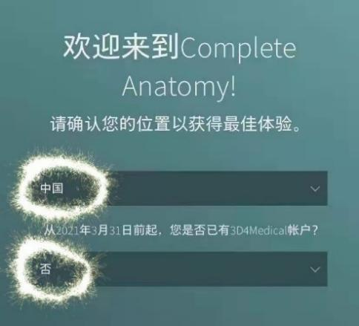
3. 创建账号，使用机构邮箱进行注册（@suda.edu.cn 或 @stu.suda.edu.cn）
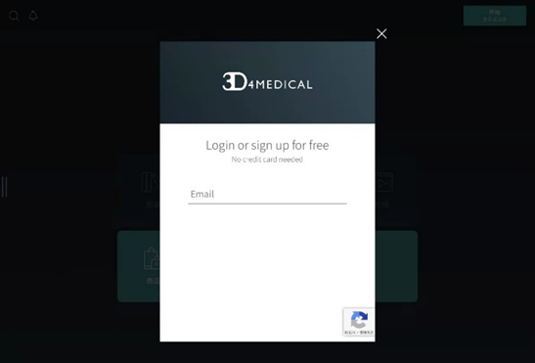
4. 打开<设置>，<我的账户> 输入机构专属12位“激活码” ：
学生许可证激活码：293292827768
教师许可证激活码：985846847945

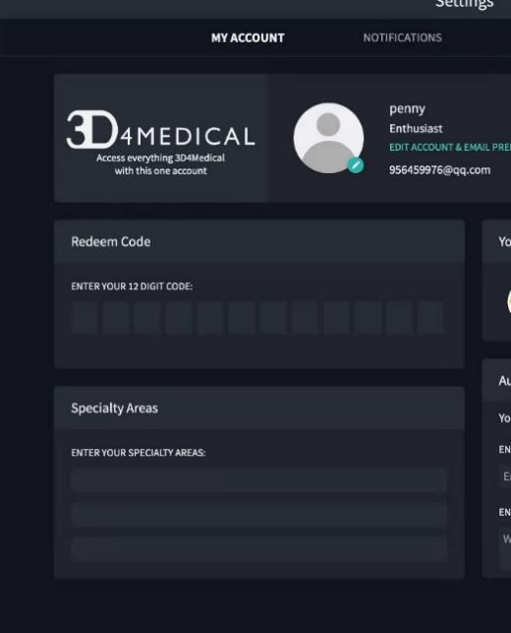
5. 打开<设置>，<个性化>，选择“语言”为“简体中文”
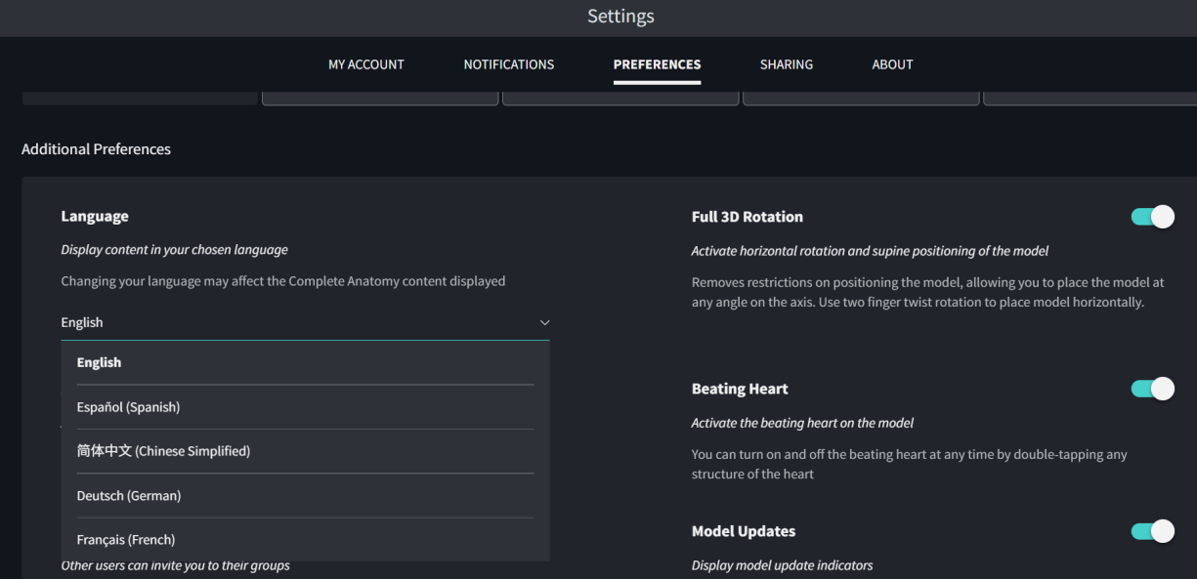

使用操作
1. 在主屏幕下，可选择“模型”，查看信息栏，从结构知识到动作、从骨骼到肌肉群再到皮肤，帮助您更详细了解3D人体模型的各结构知识基础。
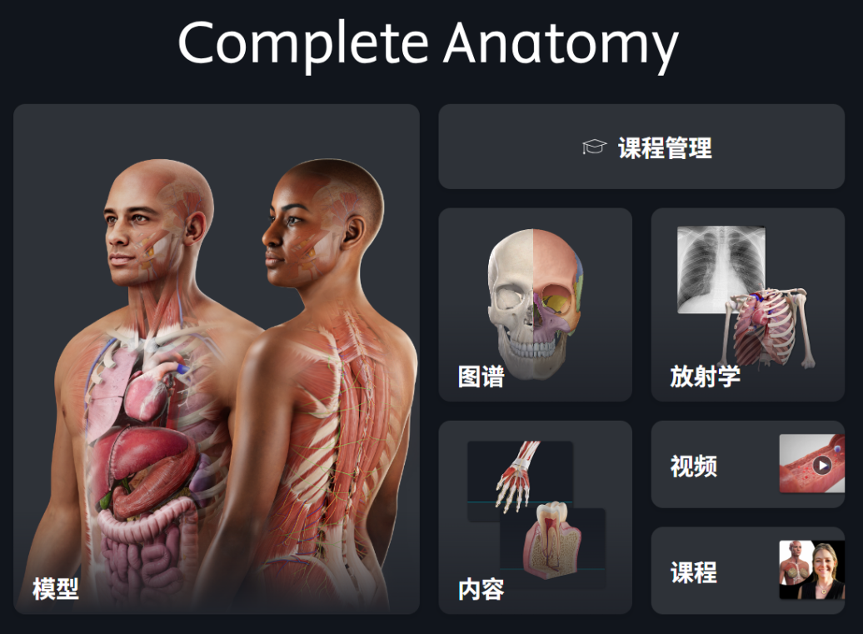
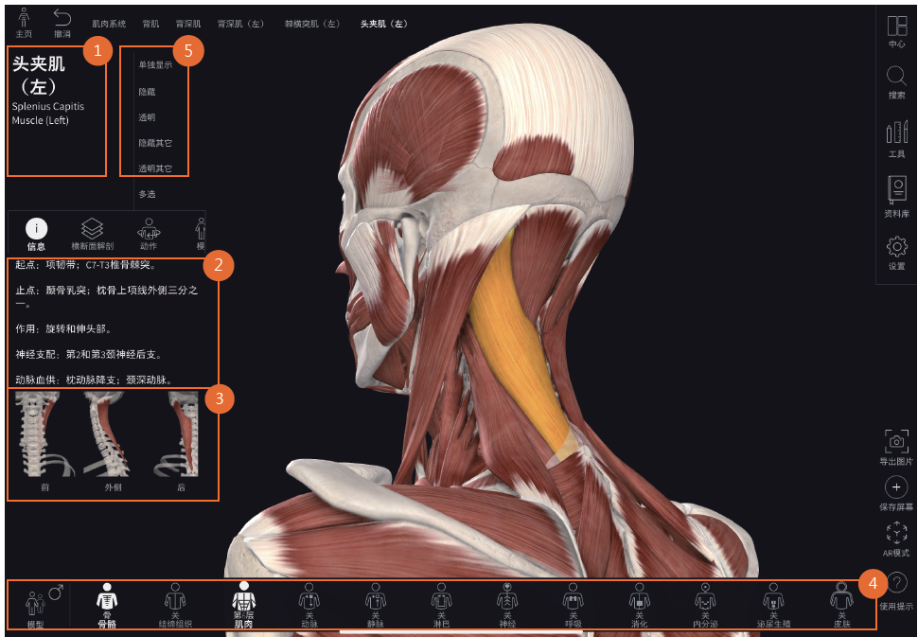
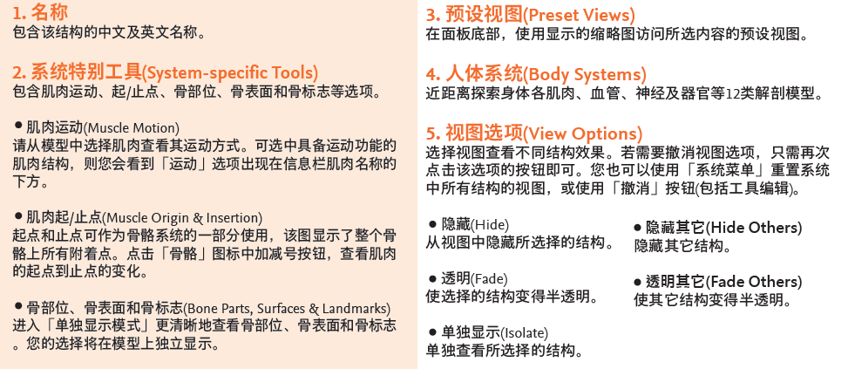
2. 点选屏幕右侧主菜单的搜索(Search) 快速搜索数据库，工具(Tools)在模型中实现注释、裁剪/切割和其它等功能。
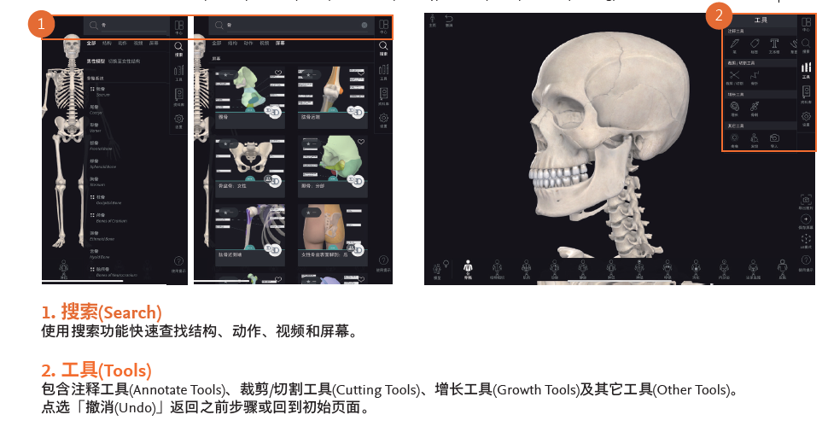
3. 从屏幕右侧主选单中点选「资料库(Library)」发现课程、内容、图谱、视频和放射学影像等解剖学知识或学习内容。
